Marcillac-Vallon. Médaille militaire pour l’adjudant-chef Caroux
- Fabrice Caroux.

Sécurité, Marcillac-Vallon
Publié le 30/07/2022 à 05:14
L’adjudant-chef Fabrice Caroux, commandant la communauté de brigades de Marcillac-Rignac a récemment reçu la médaille militaire des mains du général Charles Bourillon, commandant de la région de gendarmerie d’Occitanie.
Souvent appelée "la Légion d’honneur du sous-officier", la médaille militaire qui répond à la devise "valeur et discipline" est la troisième décoration française dans l’ordre de préséance, après l’ordre de la Légion d’honneur et l’ordre de la Libération. " Cette décoration récompense l’ensemble de mon parcours pendant mes 33 années des services" indique le récipiendaire qui a commencé sa carrière en 1990 comme gendarme auxiliaire à avant de suivre une formation initiale de 9 mois à l’école de gendarmerie du Mans. À sa sortie, il est affecté dans le département de la Somme successivement à Nesle, à Bray-sur-Somme et à la brigade de recherche de Perronne où il est promu maréchal des logis chef puis adjudant.
En août 2014, il intègre la brigade de Marcillac-Vallon avec le grade d’adjudant-chef avant d’être nommé commandant de cette même brigade en 2017 puis commandant de la COB Marcillac-Rignac en 2019. Nous adressons toutes nos félicitations à l’adjudant-chef Fabrice Caroux pour cette décoration prestigieuse qui honore ses excellents états de service.
Par ailleurs 5 autres personnels de la communauté de brigades Marcillac-Rignac sont récemment montés en grade. Les gendarmes Audrey Goyard, Marie-Lise Rieux, John Penalver et Damien Mazars ont reçu le grade de maréchal des logis chef. Le maréchal des logis chef Astrit Bytyqi celui d’adjudant.

Correspondant

Marcillac-Vallon. Cinq projets associatifs accompagnés financièrement par le Crédit Agricole
- 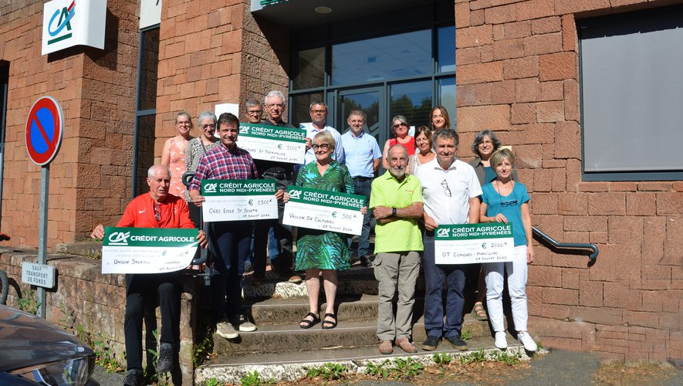Des responsables associatifs évidemment satisfaits de ce soutien financier.

Social, Marcillac-Vallon
Publié le 26/07/2022 à 05:11
La caisse locale du Crédit agricole a remis, par l’intermédiaire du FDIL (Fonds de Développement et d’Initiatives Locales), un chèque à cinq associations du territoire Conques-Marcillac pour accompagner un projet que chaque représentant a présenté à tour de rôle.
Culture et patrimoine (1 000 €) : aménagement d’un espace consacré à l’histoire de l’émigration de Grand Vabrois vers les Amériques au XIXe et XXe siècle, avec la création de panneaux et l’installation d’une vidéo projetée.
Vallon de cultures (500 €) : achat d’un ordinateur pour l’association qui organise des manifestations culturelles en milieu rural, avec un double objectif : valoriser le patrimoine local et à maintenir un lien étroit avec les habitants.
OGEC école Saint-Joseph de Salles-la-Source (1 500 €) : achat de jeux d’extérieurs en remplacement des anciens trop vétustes.
Union Sportive du Dourdou (300 €) : achat de matériel éducatif, ballons… suite à la création d’une école de foot pour la saison 2021-2022 accueillant 45 licenciés dans les catégories U7, U9 et U11.
Office de Tourisme Conques-Marcillac (2 000 €) : requalification du GR62 de Rodez à Conques. Le projet vise à relancer le GR62 sur le tronçon Grand Rodez-Conques à travers des aménagements, quelques modifications de tracé et l’édition d’un support de communication de portée nationale. Les chèques ont été remis par Benoît Quintard, président de la caisse locale du Crédit agricole, qui a mis en avant le FDIL destiné à "valoriser la dynamique mutualiste de notre entreprise et son ancrage sur le territoire". Il était accompagné de Kasper Ibfelt, administrateur, Stéphane Naujac, directeur de l’agence de Marcillavc et Benoît Valette, directeur du secteur Nord Aveyron.

Correspondant

Marcillac-Vallon. L’Entente cycliste sur les pentes de l’Aubrac
- 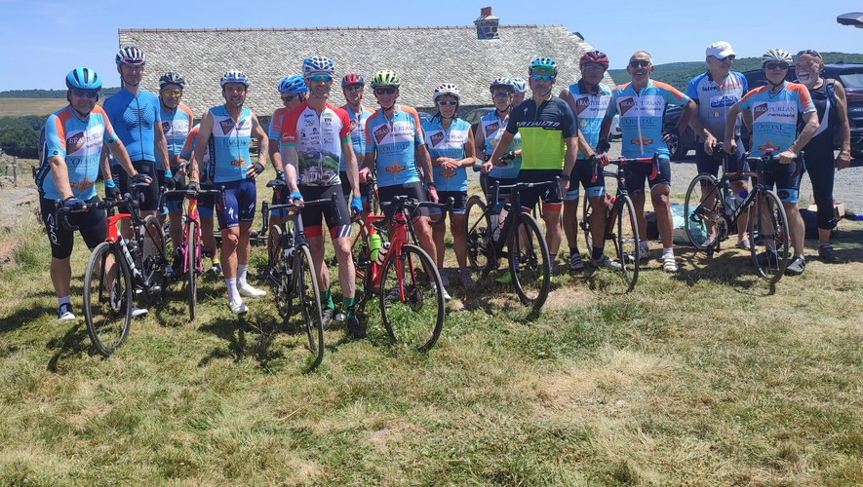Un ravitaillement solide attendait le peloton au buron du Couderc.

Cyclisme, Marcillac-Vallon
Publié le 23/07/2022 à 05:12
Pratique du vélo et forte chaleur ne faisant pas forcément bon ménage, une trentaine de cyclistes de l’Entente cycliste du Vallon et du Dourdou avait choisi d’aller à la recherche d’un bol d’air frais sur l’Aubrac samedi dernier. Parti de bonne heure d’Espalion, le peloton a avalé sans problème les 1 500 mètres de dénivelé prévus au menu de la matinée en empruntant les bosses de Castelnau de Mandailles et Prades-d’Aubrac A l’arrivée à Aubrac, village le plus élevé du département avec ses 1 310 mètres d’altitude, l’ultime "grimpette" à la sortie Saint-Chély n’a pas permis de profiter de l’impression de "relative fraîcheur" qui enveloppait le plateau. Après un apéro maison réparateur, la pause gastronomique dégustée sous les grands parasols du buron du Couderc tombait à point pour "se refaire la cerise" et envisager le retour sans risquer un coup de fringale ravageur.
La descente vers Espalion, corsée de petits détours onduleux pour faire durer le plaisir, s’est effectuée sans difficultés mais avec des bouffées d’air étouffantes amplifiées par la perte d’altitude.
Quant aux marcheuses qui participaient elles aussi à cette escapade, une randonnée matinale dans les bois vers le site de Belvezet leur a offert un plein de fraîcheur agrémenté d’un superbe panorama sur la vallée du Lot.

Correspondant

Marcillac-Vallon. Belle fin d’année au collège St-Joseph
ABONNÉS
- Il y avait foule à la soirée théâtre des collégiens.

Éducation, Marcillac-Vallon
Publié le 22/07/2022 à 05:12
C’est tout d’abord au mois de mai que l’ensemble des 250 élèves du Collège et toute l’équipe éducative ont pu renouer avec les voyages scolaires : en Provence pour les élèves de 6e, à Saint-Lary pour ceux de 5e, à Paris pour ceux de 4e et en Normandie, dans le cadre du devoir de mémoire soutenu par le Conseil Départemental, pour les classes de 3e.
Puis, le mois de juin aura permis à Olivier Royer, professeur de théâtre au collège depuis de nombreuses années (Compagnie Bleu Théâtre), de préparer les élèves, acteurs d’un soir, à la représentation de "La Cantatrice chauve" d’Eugène Ionesco qui s’est tenue à la salle des fêtes.
Cette soirée qui n’avait pu avoir lieu depuis 3 ans a été l’occasion de réunir à nouveau tous les parents. Pour Sandrine Garriguet, la directrice du collège, ce fut "un beau moment partagé, mais surtout un vrai accélérateur de confiance en soi pour tous nos élèves."
L’année scolaire s’est terminée avec les résultats du brevet des collèges où 100 % des élèves ont obtenu leur diplôme dont 93 % avec une mention. Pour Sandrine Garriguet, "ce succès est le résultat des efforts fournis par les jeunes conjugués à l’éducation positive et à l’accompagnement prodigué par toute l’équipe."

Correspondant

Marcillac-Vallon. Trois nouveaux visages à l’office de tourisme

Patrimoine, Marcillac-Vallon
Publié le 21/07/2022 à 05:12
La période estivale a démarré sur les chapeaux de roues pour l’équipe locale de l’Office de tourisme qui accueille de nouveaux visages pour une période plus ou moins longue. Marie Marion, qui attend heureux événement, est remplacée par Étienne Lacombe durant son congé de maternité. Titulaire d’un master anthropologie sociale obtenu avec une spécialisation "patrimoine viticole", ce jeune étudiant d’Escandolières est chargé du développement et plus particulièrement de l’oenotourisme et du renouvellement du label Vignobles et découvertes. L’accompagnement des prestataires touristiques, le suivi des réseaux et la gestion de l’information font également partie de ses missions. Pour Jenny Montbroussous de Firmi, brillamment reçue cette année à sa licence d’histoire, ce sera le deuxième été à l’OT. En renfort à l’accueil des visiteurs, elle est également chargée de rédiger un livret d’accueil pour les hébergeurs touristiques. Quant à la ruthénoise Sylvie Laurens, présente uniquement le mercredi, son expérience de guide accompagnatrice et de créatrice de formules de voyages est mise à profit pour développer la promotion touristique du territoire Conques – Marcillac. En juillet et août le bureau de Marcillac de l’Office de tourisme est ouvert du lundi au vendredi de 9 h 30 à 12 h 30 et de 14 heures à 17 h 30 ; le dimanche de 9h30à 12 h 30. Contact : 05 65 71 13 18. La foire aux vins aura lieu cette année le vendredi 12 août.

Correspondant

Marcillac-Vallon. Julie et Louise au cœur d’un projet humanitaire au Sénégal
ABONNÉS
- Les deux jeunes filles tiendront un stand dimanche au marché.

Éducation, Marcillac-Vallon
Publié le 20/07/2022 à 05:12
Julie Calmels et Louise Viatge sont deux jeunes marcillacoises, l’une étudiante en droit, et l’autre en journalisme, inséparables depuis leur plus tendre enfance. De la crèche jusqu’au lycée, leur parcours scolaire a forgé une solide amitié et donné des envies de projets partagés.
Cette année, elles ont décidé de concrétiser une action humanitaire qui leur tenait à cœur. Du 10 au 31 août, elles passeront 3 semaines au Sénégal, sous l’égide de l’association "Astou, une fleur dans le désert" qui a pour but d’aider le pays dans les domaines de l’éducation et de la santé.
Cette association leur a confié plusieurs missions, essentiellement en direction des enfants. Les 15 premiers jours, les deux jeunes filles résideront à Saly, en bord de mer où Julie, titulaire du BNSSA et Louise, nageuse expérimentée, apprendra à nager aux enfants pour lutter contre les trop nombreuses noyades.
Parallèlement, elles feront une sensibilisation au tri des déchets. La dernière semaine, elles séjourneront à Ndiane, un village de brousse, pour participer à la rénovation d’une école, à l’aménagement d’une salle de lecture et à la plantation d’arbres.
Julie et Louise préparent leur voyage depuis plusieurs mois. Elles ont déjà collecté de nombreuses affaires (vêtements pour bébés, layettes, jouets, matériel éducatif et médical…) déjà expédiées par container.
Pour financer leur projet elles ont mené plusieurs actions et ont également mis en ligne une cagnotte sur leur page Instagram @humanitaire_senegal12, ouverte jusqu’au 10 août.
Ce dimanche 24 juillet, elles tiendront un stand sur le marché pour une vente de gâteaux et de crêpes destinée à fortifier le financement de leur voyage.

Correspondant

Marcillac-Vallon. Collège Kervallon : trois maillots pour trois départs
ABONNÉS
- 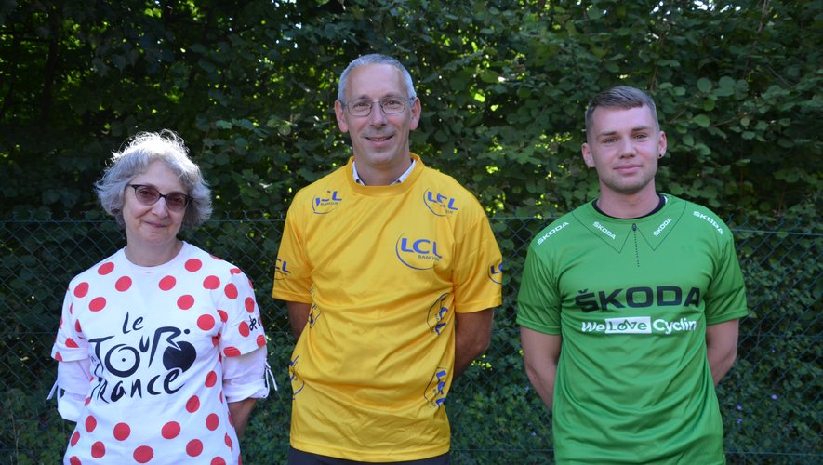Marie-France Almellonès, Antoine De Zerbi et Bastien Charles.

Éducation, Marcillac-Vallon
Publié le 19/07/2022 à 05:11
Le collège Kervallon avait pris les couleurs de Tour de France jeudi en fin d’après-midi et après le dernier jour de classe pour saluer le départ de son capitaine de route, le principal Antoine De Zerbi, sportif et cycliste dans l’âme qui a la passion du vélo solidement chevillée au corps. Le maillot jaune de leader lui a été remis en présence d’une grande partie du personnel de l’établissement qui n’a pas ménagé ses applaudissements pour lui témoigner sa sympathie. "Il faudrait essayer d’être heureux, ne serait que pour donner l’exemple " … c’est en citant Jacques Prévert que le partant a résumé son étape marcillacoise, tout en complétant la phrase du célèbre poète en ajoutant "à vos côtés je n’ai pas essayé, je l’ai vécu". Tout était joliment dit au moment où, après un septennat non renouvelable au collège Kervallon, Antoine De Zerbi va prendre un nouveau départ à Rodez où il assurera à la rentrée prochaine la direction du collège Fabre. Il sera remplacé par Marie-Claude Testi-Villard qui arrive de l‘académie de Montpellier. Sur le podium du Tour de France, aux côtés du maillot jaune, on retrouve également le maillot à pois rouges du meilleur grimpeur. C’est Marie-France Almellonès, professeur de mathématiques, qui l’a tout naturellement endossé pour couronner ses 37 ans de "bons et loyaux services" au sein de l’Éducation nationale. " Arrivée au sein de notre établissement en 2015, vous y laissez l’image d’une enseignante discrète et consciencieuse, toujours soucieuse de la réussite de vos élèves", a souligné le principal en lui souhaitant une bonne retraite. Quant au maillot vert, il a été attribué à Bastien Charles qui fut d’une "aide précieuse" au secrétariat où il a efficacement remplacé Pauline Rousval en cours d’année.

Correspondant

Marcillac-Vallon. La rénovation de l’éclairage se poursuit
- 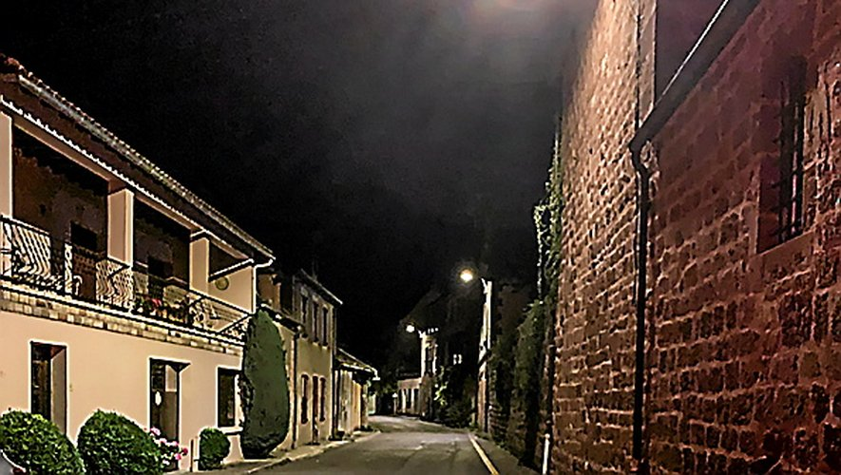Les lampes à led, une nouvelle source d’économie d’énergie.

Société, Marcillac-Vallon, Urbanisme - Aménagement
Publié le 12/07/2022 à 05:12
En 2020, suite à une expertise technique et une proposition du SIEDA, la commune de Marcillac a décidé de procéder à la rénovation de l’éclairage public. L’objectif consistait à "éclairer mieux pour moins cher" en prenant le virage technologique de l’éclairage à led dont les vertus sont reconnues comme multiples. Il faut dire que sur les 450 points lumineux que compte la commune, 93 % étaient alors équipés de lampes à sodium vieillissantes, énergivores et ayant un impact néfaste pour l’environnement.
Certaines avaient plus de 20 ans et consommaient quelque 150 watts chacune (44 watts pour une lampe led). La municipalité a alors établi un plan de rénovation qui serait réalisé par secteurs et par tranches annuelles sur une durée de 7 à 8 ans. "Les 132 points lumineux qui ont déjà été transformés en 2021 et 2022 (avenue Gustave Bessières, cité Beausoleil, gendarmerie, avenue de Rodez…) ont permis de diviser la consommation par trois" souligne Fabien Cabrolier, délégué de la commune, qui indique que la prochaine tranche concernera le tour de ville et le centre bourg en 2023. Le coût total des 2 premières tranches s’est élevé à 79 800 € HT, les aides du SIEDA ramenant la charge de la municipalité à 47 700 €.
L’allumage et l’extinction des lampes à led nouvellement installées est assuré par des horloges astronomiques qui permettent d’optimiser leur fonctionnement et réduire les nuisances lumineuses. En ce qui concerne le maintien de l’éclairage au cœur de la nuit, la municipalité à fait le choix de baisser l’intensité lumineuse de 50 % , de 23 heures à 5 heures, plutôt que de procéder à une extinction totale. "Notre décision a été dictée par le souci de rechercher un juste équilibre entre objectifs d’économie d’énergie et de sécurité" explique Fabien Cabrolier qui précise que les dysfonctionnements éventuels constatés doivent être signalés à la mairie.

Correspondant

Marcillac-Vallon. Une centaine de pétanqueurs vétérans réunis à Kervallon
- 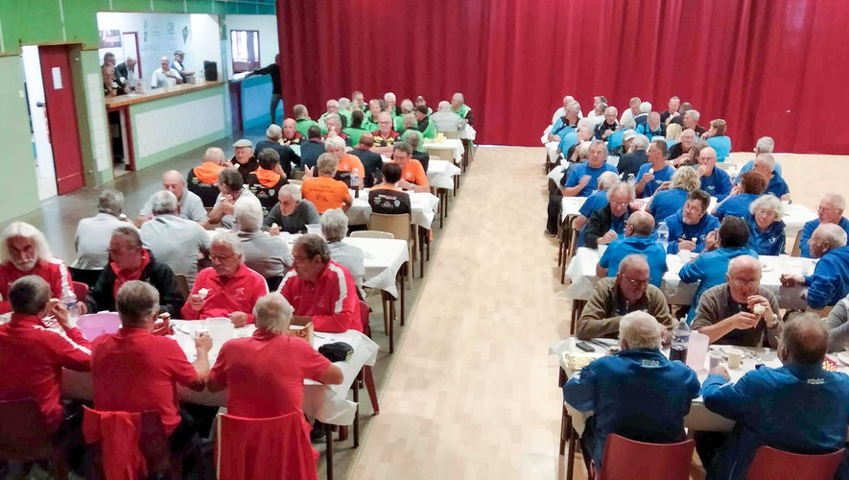La journée s’est terminée par la traditionnelle collation à la salle des fêtes.

Pétanque, Marcillac-Vallon
Publié le 10/07/2022 à 05:10
Jeudi dernier, les vétérans de la Pétanque marcillacoise recevaient les 12 autres équipes des poules C et E pour la dernière journée du championnat.
Le terrain stabilisé de Kervallon avait fière allure avec la centaine de joueurs venus chercher leur qualification pour les phases finales qui se dérouleront au boulodrome des Coopérateurs de Millau le 15 septembre.
Têtes à têtes, doublettes et triplettes s’en sont donné à cœur joie. Dans la poule C, ce sont Agnac et Penchot qui poursuivront l’aventure, l’équipe 2 de Marcillac finissant à la 5e place à égalité avec 2 autres formations. Dans la poule E, Firmi a terminé largement en tête, suivi de l’équipe 1 de Marcillac qui a créé une agréable surprise en se qualifiant pour Millau. Félicitations à Monique Pinéro, Serge Camy, J.Michel Mazars, Francis Raynal, André Turlan, Didier Durand et Francis Boutet qui ont réalisé une très belle performance.
Le temps étant menaçant, la soirée s’est terminée à la salle des fêtes par une petite collation offerte à tous les participants par le club local et concoctée de main de maître par ses deux féminines Monique et Chantal.

Correspondant

Marcillac-Vallon. Un nouveau souffle pour la fête de l’école
- Un spectacle toujours aussi rafraîchissant.

Éducation, Marcillac-Vallon
Publié le 06/07/2022 à 05:13
La fête de l’école publique Jean-Auzel avait cette année l’originalité d’être itinérante en proposant trois étapes aux quelque 100 familles invitées, en commençant par la cour de l’école maternelle. Les enfants y ont donné leur traditionnel spectacle. Direction ensuite le jardin public où les animateurs du Créneau avaient mis en place tout un panel d’activités ludiques : ventre glisse, chamboule tout, slackline, atelier de maquillage, goûter… les enfants s’en sont donné à cœur joie pendant tout l’après-midi. La fin de journée fut tout aussi conviviale avec au menu un repas veau-aligot et une soirée dansante à la salle des fêtes. La tombola a souri à quelques chanceux qui ont gagné notamment deux repas à Belcastel ou un couteau Liadou
Le succès de cette fête est à mettre au crédit de l’APE et du nouveau souffle qu’elle a su impulser après deux années blanches, en ayant à cœur "d’impliquer tous les intervenants de l‘école pour animer cet événement de fin d’année". Les recettes de la journée contribueront à financer des voyages et des sorties, ainsi que l’achat de matériel pédagogique pour l’école.

Correspondant

Marcillac-Vallon. 260 choristes fêtent la musique à Kervallon
ABONNÉS
- 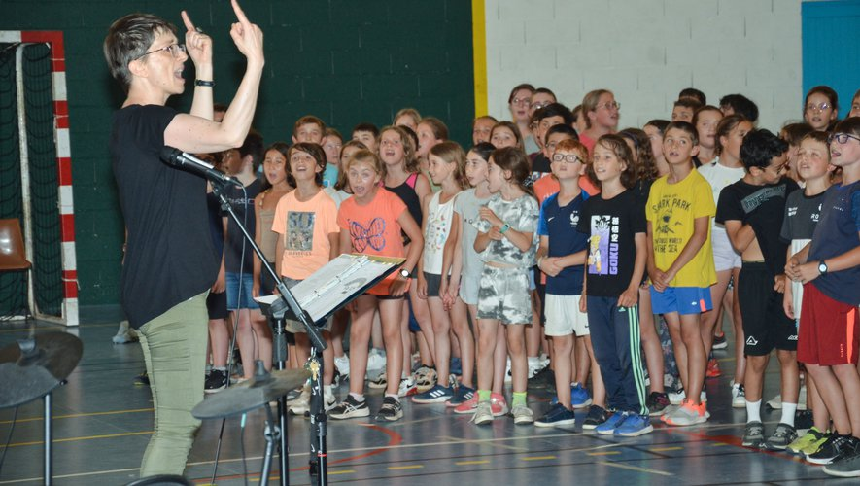Les élèves ont donné de la voixsous la houlette dynamiquede Laurence Albinet.

Éducation, Marcillac-Vallon
Publié le 05/07/2022 à 05:12
Comme un antidote à la morosité passée, la chorale du collège Kervallon et les classes de CM des écoles publiques du secteur ont uni leurs voix, libres comme les "Airs" qu’elles ont interprétés. Pour célébrer la liberté retrouvée, celle de pouvoir enfin chanter ensemble dans le cadre verdoyant et bucolique du Vallon, les quelque 220 écoliers et la chorale du collège se sont rassemblés, libérés de toutes entraves. Leur programme a fait la part belle au thème de la Liberté en associant chorégraphie et "hymnes" intemporels : "Another brick in the wall" du groupe Pynk Flyod, qui exhorte le professeur à laisser les élèves "tranquilles", puis "Let the sunshine in" extrait du "musical" Hair qui célèbre quant à lui la contre-culture, la liberté et la paix, enfin "Fais pas ci, fais pas ça" de l’irrévérencieux Jacques Dutronc. Ce répertoire, appris sur toute l’année scolaire, a offert aux collégiens et aux écoliers le point d’orgue de leur prestation. Quelques personnalités élues du Vallon étaient présentes, venues profiter du professionnalisme de cette belle jeunesse. La manifestation a été filmée pour que la communauté éducative puisse partager la qualité de la prestation, ce qui offrira également aux élèves le souvenir de ce moment riche en émotions. Cette rencontre, portée par l’enseignante d’éducation musicale, Laurence Albinet et soutenue par le principal Antoine De Zerbi ainsi que toute l’équipe éducative du collège, s’est achevée par un moment convivial où le "vivre ensemble" a pris tout son sens. Partenaires institutionnels (Académie de Toulouse), régionaux (Ardemus, DAAC et réseau Canope), nationaux (FNCS) et locaux (Communauté de communes) ont soutenu "ce retour au partage musical que permet la pratique du chant choral, porteuse des valeurs de respect et de confiance, pour le meilleur des relations humaines" comme l’a si bien souligné la maîtresse de chœur.

Correspondant

Marcillac-Vallon. La piscine en horaires d’été
ABONNÉS
- 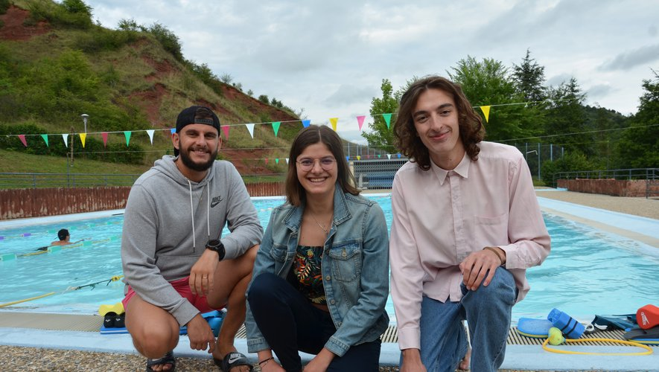Willy Marty , Julia Delagnes et Adrien Auréjac (manque Léandre Mazenc)

Vie pratique - conso, Marcillac-Vallon
Publié le 04/07/2022 à 05:11
Depuis ce samedi 2juillet, les horaires de la piscine ont changé. Jusqu’au dimanche 4 septembre inclus, le bassin est désormais ouvert du lundi au vendredi de 14h30 à 19h30, le samedi et le dimanche de 10h30 à 19h30. Eau chauffée, pataugeoire pour les plus petits, espaces engazonnés, possibilité de pique-nique ...les baigneurs ont tout loisir de profiter au maximum des atouts et de la qualité de cet équipement intercommunal Le maître-nageur Willy Marty attaque sa quatrième saison à Marcillac, tandis que c’est un trio d’étudiants qui assure alternativement la surveillance du bassin le week-end. Titulaires du BNSSA, ce sont trois nageurs confirmés qui portent depuis plus de 10 ans les couleurs du C.N.C.V. (Club de Natation Causse et Vallon).. Il s’agit de Julia Delagnes, Adrien Auréjac et Léandre Mazenc, tous trois aussi à l’aise dans l’eau que dans leurs études qu’ils poursuivent avec succès : classe prépa scientifique pour Julia, Sciences Po pour Adrien et médecine pour Léandre par ailleurs bien connu dans le monde de l’athlétisme où il multiplie les performances. Tarif des entrées : adulte (3,30€), enfant -16 ans (1,80€), groupe enfant (1,30€), abonnement 10 entrées adulte (24,00€), abonnement 10 entrées enfant (13,00€), accompagnateur (1,10€).Renseignements : 05 65 71 80 79 ou 05 65 71 86 20. Pour les cours de natation , contacter directement le maître-nageur, Willy Marty :06 83 69 83 83.

Correspondant

Marcillac-Vallon. Le patrimoine local mis en valeur par les conseillers juniors
ABONNÉS
- 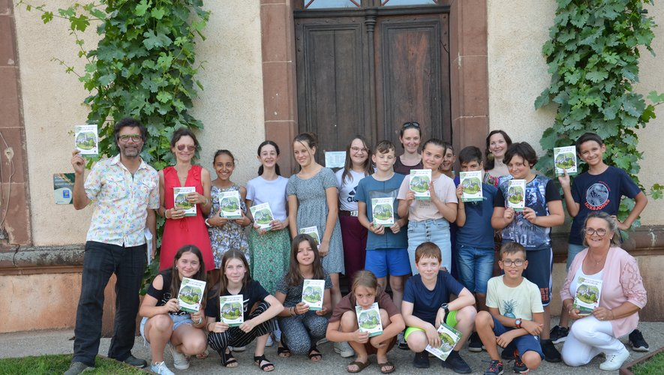Un livret-jeu a été édité pour visiter Marcillac en famille.

Éducation, Marcillac-Vallon
Publié le 02/07/2022 à 05:11
Les membres du conseil municipal des jeunes peuvent partir en vacances fiers du travail accompli durant ces derniers mois. Placés sous la houlette de Rodolphe Delétage, Stéphanie Borrel, Marie-Françoise Simon et Marie Marion, chargée de développement à l’Office de tourisme, ils ont mené à son terme un beau projet : la création d’un livret-jeu "pour visiter Marcillac en famille".
Le travail a démarré en novembre 2021 par une balade dans le village destinée à repérer les différents endroits et monuments pouvant susciter l’intérêt pour l’élaboration du fascicule. Autant de lieux chargés d’une histoire que Marie Marion leur a longuement raconté avant qu’ils n’en choisissent six qui serviraient de fil conducteur. Le Pont Rouge, les portes à claire-voie, la chapelle des Pénitents, la maison à encorbellement, l’église Saint-Martial, le monument aux morts… la déambulation des visiteurs tracée, il restait à la rendre ludique avec une série d’énigmes originales imaginées par l’équipe des jeunes conseillers qui n’ont pas manqué d’idées !
Le livret-jeu, désormais disponible à l’Office de tourisme, a été tiré à 1 500 exemplaires, un tirage financé par le Pèlerin bâtisseur, une association valorisant le patrimoine et représentée par Aurélie Costes-Brengou. Une signalétique matérialisée tout au long de la balade est en projet et pourrait servir de trait d’union avec la nouvelle équipe de jeunes élus qui s’engagera à la prochaine rentrée scolaire.

Correspondant

